В рамках недели безопасности дорожного движения в МБОУ «Хузангаевская СОШ прошло родительское собрание
23 сентября 2021 г., четверг
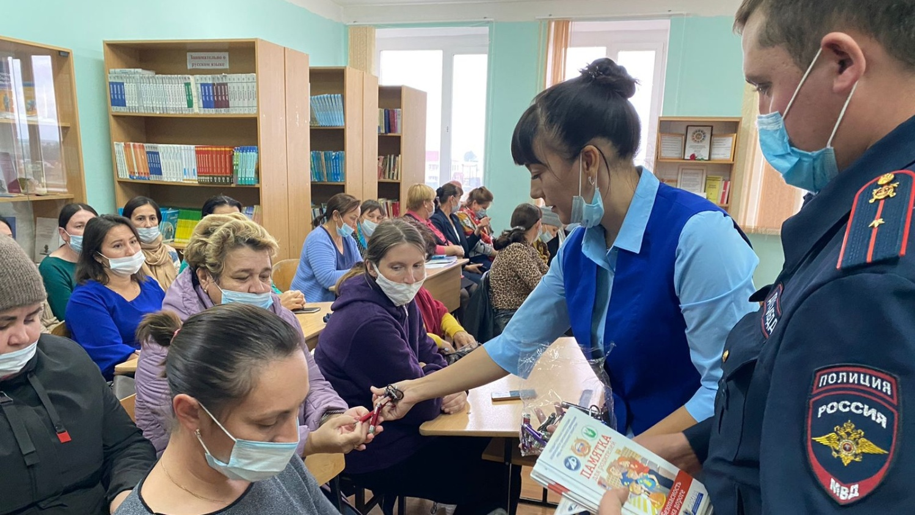
В выступлении сотрудники рассказали о причинах ДТП, озвучили статистику по ДДТТ, напомнили об использовании детских удерживающих устройств и ремней безопасности, о полезности светоотражающих элементов в темное время суток, призывали родителей напоминать детям перед выходом на улицу о правилах правильного поведения детей на улице и на дорогах . Родители в свою очередь задавали интересующие их вопросы. В завершении мероприятия был показан видеофильм, розданы фонари и памятки для родителей

